Павлодар қаласының №20 лицей-мектебінің газеті 2011 жылғы 23 қыркүйектен шыға бастады

№71 «Лицеист» балалар баспасөз орталығының газеті 25 қаңтар 2022 жыл

«Бар ізгілік тек біліммен алынар, біліммен аспанға жол салынар».
Ж. Баласағүн

«Важно не количество знаний, а качество их. Можно знать очень многое,

не зная самого нужного» Л. Толстой
«Knowledge is power. Information is liberating. Education is the premise of progress,
in every society, in every family». K. Annan
ЛИЦЕиСТ
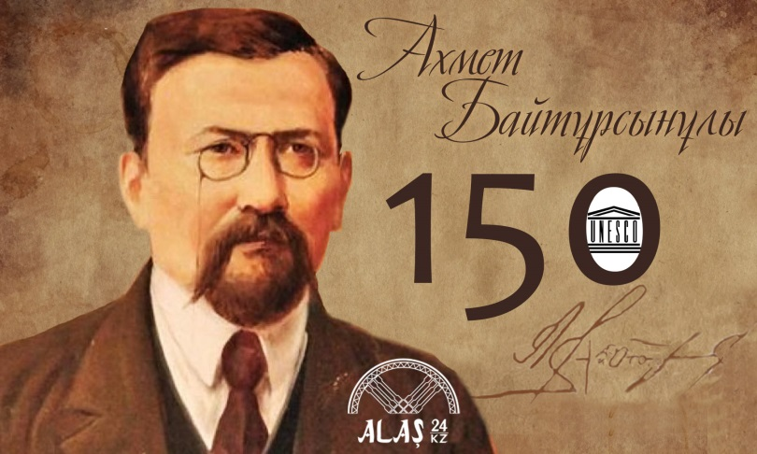

Ахмет Байтұрсынұлы (5 қыркүйек 1872 жыл, қазіргі Қостанай облысы, Жангелді ауданы Ақкөл ауылы 8 желтоқсан 1937, Алматы) —қазақтың ақыны, әдебиет зерттеуші ғалым, түркітанушы, публицист, педагог, аудармашы, қоғам қайраткері.Қазақ халқының 20 ғасырдың басындағы ұлт-азаттық қозғалысы жетекшілерінің бірі, мемлекет қайраткері, қазақ тіл білімі мен әдебиеттану ғылымдарының негізін салушы ғалым, ұлттық жазудың реформаторы, ағартушы, Алаш-Орда өкіметінің мүшесі.
Байтұрсынұлы Алаш партиясы бағдарламасын даярлаған шағын топтың құрамында болды. Байтұрсынұлы пен Дулатұлы қазақ арасында бұрыннан келе жатқан ру – жүзаралық алауыздыққа байланысты Алаш Орда үкіметінің құрамына саналы түрде енбей қалды, бірақ олардың қазақ ұлттық мемлекеттік идеясын жасаушы топтың ішінде болғандығын замандастары жақсы біліп, мойындады.
Алаш Орда құрамын бекіткен 2-жалпықазақ съезі Оқу-ағарту комиссиясын құрып, оның төрағасы етіп Байтұрсынұлын бекітті. 1919 жылы наурызға дейін Алашорда үкіметінің Торғай облысы бөлімінің мүшесі болды. Байтұрсынұлы 1919 жылы наурызда Алашорда үкіметі атынан Мәскеуге Кеңес үкіметімен келіссөзге аттанды, осы жылғы шілдеде РКФСР Халық Комиссарлар Кеңесі мен Қазақ әскери-революциялық комитеті төрағасының орынбасары болып тағайындалды.

Редакция мекен – жайы: Қазақстан Республикасы, 140000, Павлодар қаласы,
М. Горький көшесі, 102/4
Редактор: Майкотова Мадина
Тілшілер: Куасинова Камилла, Абитова Камиля
Түзетуші: Жамалова Зарина, Кайролла Елнұр
Рәсімдеуші: Сулейменов Рауан,Рак Даша
Фотокорреспондент: Холодько Арина, Дайр Томирис

1 бет
№71 «Лицеист» балалар баспасөз орталығының газеті 25 қаңтар 2022 жыл

ЖАҢАЛЫҚТАР

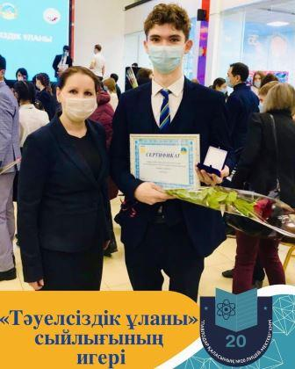
ҚАЗАҚСТАН РЕСПУБЛИКАСЫ ТӘУЕЛСІЗДІГІНІҢ 30 ЖЫЛДЫҒЫН МЕРЕКЕЛЕУГЕ ОРАЙ ПАВЛОДАР ОБЛЫСЫНЫҢ ӘКІМДІГІ ТАЛАНТТЫ ЖӘНЕ ДАРЫНДЫ БАЛАЛАРДЫ ҚОЛДАУ МАҚСАТЫНДА «ТӘУЕЛСІЗДІК ҰЛАНЫ» СЫЙЛЫҒЫН ТАҒАЙЫНДАДЫ.
Қазақстан Республикасы Тәуелсіздігінің 30 жылдығын мерекелеуге орай Павлодар облысының әкімдігі талантты және дарынды балаларды қолдау мақсатында «Тәуелсіздік ұланы» сыйлығын тағайындады.
Павлодар қаласы әкімінің орынбасары С.А.Гладышеваның қатысуымен Жастар бастамаларын дамыту орталығында Павлодар қаласының «Тәуелсіздік ұланы» сыйлығының иегерлерін салтанатты марапаттау рәсімі өтті. Дарынды жастарды іріктеу төрт номинация бойынша өткізілді:
«Ғылыми-техникалық шығармашылық және зерттеушілік қызмет», «Шығармашылық шеберлік», «Спорттық шеберлік», «Әлеуметтік-маңызды және қоғамдық белсенділік».
20 лицей-мектебінің оқушысы Рыбин Данила наградаға ұсынылып, жастар арасында еріктілік қозғалысты дамытудағы белсенді қызметі үшін төсбелгімен марапатталды.
Даниланы жоғары марапатпен құттықтаймыз, мұнымен тоқтап қалмауыңызды тілейміз!
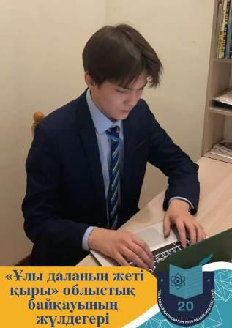
ДИСТАНЦИОННЫЙ КОНКУРС «СЕМЬ ГРАНЕЙ ВЕЛИКОЙ СТЕПИ»
Детско-юношеским центром экологии и туризма ясовместно с ФАО НЦПК «Өрлеу» ИПК ПР по Павлодарской области был проведен областной дистанционный конкурс «Семь граней Великой степи».
Конкурс проводился с целью содействия изучению и сохранению культурно-исторического наследия Павлодарской области, посредством развития историко-археологического движения среди школьников.
Программой конкурса предусматривалась защита экскурсионных проектов, содержащих по выбору: экскурсионный музейный материал, материал историко-краеведческих маршрутов, практикумов по сакральным местам, археологических краеведческих практикумов по родному краю. По итогам конкурса обладателем диплома 3степени стал учащийся 10 Б класса школы-лицея 20 Бекенов Амиржан. Поздравляем!
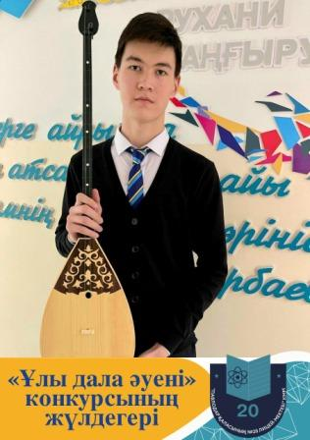
WINNER OF THE COMPETITION "ULY DALA AUENI", DEDICATED TO THE 160TH ANNIVERSARY OF THE BIRTH OF THE OUTSTANDING KAZAKH COMPOSER AND PERFORMANCE DINA NURPEISOVA.
On December 15, the Pavlodar Daryny Center for Educational Education of the Education Department of the city of Pavlodar held the Uly Dala Auenі competition dedicated to the 160th anniversary of the birth of the outstanding Kazakh composer and performer Dina Nurpeisova.
The purpose of the competition is to form students' interest in the culture of the Kazakh people, to familiarize them with the national instrumental art, the work of Dina Norpeisova.
According to the results of the competition, the 10th grade student Kayrolla Elnur, who performed the kui “Navoi” on the dombra, became the owner of the 2nd degree diploma. Congratulations to Yelnur, we wish you new creative heights!

2 бет

№71 «Лицеист» балалар баспасөз орталығының газеті 25 қаңтар 2022 жыл

НЕТ СТРАНЫ БЕЗ ИСТОРИИ
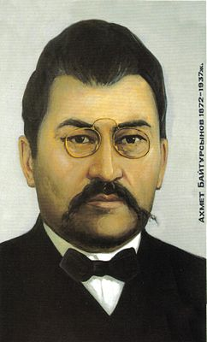
Ахмет Байтурсынов (каз. Ахмет Байтұрсынұлы; 16 января (28) января 1873, Тургайская область — 8 декабря 1937, Алматы) — казахский просветитель, учёный-лингвист, литературовед, тюрколог, поэт и переводчик, общественный деятель и политический публицист. Член партии Алаш (репрессирован в 1937 году).
В Казахстане почитается как «Ұлт ұстазы» («Учитель нации»).
Байтурсынулы был блестящим литератором, педагогом, лингвистом. Он реформировал казахскую письменность на основе арабской графики, дав возможность пользоваться ею миллионам казахов, живущим за границей. В 1912 году Ахмет Байтурсынулы исключил все чисто арабские буквы, не используемые в казахском языке, и добавил буквы, специфические для казахского языка. Новый алфавит, получивший название «Жаңа Емле» («Новая орфография»), до сих пор применяется казахами, живущими в Китае, Афганистане, Иране. Разработал основы казахского и научную терминологию для определения казахской грамматики. Расстрелян в период Большого террора, реабилитирован посмертно.
Родился 28 января 1873 года. Происходит из рода шакшак племени аргын.
Когда Ахмету было тринадцать лет, к ним в аул приехали полицейские во главе с полковником Яковлевым и устроили погром, отец Ахмета Байтурсын Шошак-улы и три брата Ахмета не стерпели издевательств и избили полковника[источник не указан 1951 день]. За это они были высланы в Сибирь на 15 лет.
Ахмет Байтурсынулы обучался грамоте у аульных мулл. Родственники отдали его в Тургайское двухклассное русско-казахское училище. Окончив его Ахмет Байтурсынулы отправляется в Оренбург для продолжения образования и поступает в четырёхлетнюю учительскую школу, основанную просветителем Ибраем Алтынсариным. В Оренбурге он испытывал большие финансовые трудности, но всё же окончил школу в 1895 году.
В 1895—1909 годах преподавал в аульных волостных училищах Актюбинска, Кустанайского и Каркаралинского уездов.
Во время работы в Кустанайском уезде Ахмет Байтурсынулы жил в доме у лесника, где полюбил его дочь Александру Ивановну. Они поженились. Брак их был совершен по-мусульмански в Кустанае, и она изменила своё имя и фамилию, стала именоваться Бадрисафой Мухаметсадыковной Байтурсыновой. Они жили в Кустанае, где он работал в русско-казахской школе учителем. На следующий год переехали в Омск, затем в Каркаралинск, где пробыли до 1909 года. Но детей у них не было.
В 1905 году активно включается в политическую деятельность. Один из авторов «Каркаралинской петиции», в которой декларировались требования прекратить экспроприацию земли у казахов, приостановить поток переселенцев, учредить народные земства. В 1907 году он был впервые заключён в тюрьму за критику царской администрации, а в 1909 году Байтурсынулы был вторично заключён на 8 месяцев без суда в семипалатинскую тюрьму. В 1910 году был освобожден из заключения с запретом в течение двух лет проживать в Степном Крае, Семиреченской и Тургайской областях. С этого времени до 1917 года жил в Оренбурге под надзором полиции.
В 1913 году Байтурсынулы вместе с бывшим депутатом Первой Государственной думы Алиханом Букейхановым и поэтом и писателем Миржакипом Дулатовым открывает в Оренбурге газету «Казах». В 1914 году за критику местных властей в одном из номеров был оштрафован на большую сумму, Байтурсынулы согласился на трехмесячный арест как замену штрафа для спасения газеты. После сбора средств среди подписчиков газеты был освобожден.

3 бет

№71 «Лицеист» балалар баспасөз орталығының газеті 25 қаңтар 2022 жыл

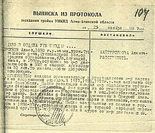
Газета просуществовала 5 лет — до осени 1918 года. За это время она стала главным национальным общественно-политическим и научно-литературным изданием.
В 1917 году на двух Общекиргизских съездах в Оренбурге участвовал в создании казахской партии «Алаш» и был одним из организаторов и руководителей правительства Алаш-Орда. В конце 1917 был выбран в Учредительное собрание от Тургайского избирательного округа по списку № 1 (Алаш)^{[5]}. Согласно постановлению ВЦИК от 4 апреля 1919 года был амнистирован. После этого перешёл на сторону советской власти. Более того, Ахмет Байтурсынулы вступил в члены Коммунистической партии большевиков (ВКП б). С 1919 года — член Кирревкома, нарком просвещения, член ВЦИК, КазЦИК.
В июне 1929 года ему припомнили политическую деятельность, он был арестован органами НКВД, сидел в тюрьме в Кызыл-Орде, как и в царское время опять с Миржакипом Дулатовым, и был выслан в Архангельскую область, а жена Бадрисафа Мухамедсадыковна (до принятия мусульманства — Александра Ивановна) и приёмная дочь Шолпан отправлены в Томск. В 1934 году по ходатайству Е. Пешковой (жена Максима Горького), работавшей тогда в комиссии Красного Креста, Ахмет Байтурсынулы был освобожден. Тогда же он вместе с семьёй (уже трое приёмных детей) вернулся в Алма-Ату и жил в доме, позже ставшем его Домом-музеем. В октябре 1937 года Ахмет Байтурсынулы был снова арестован, а спустя два месяца, 8 декабря, расстрелян как «враг народа» по приговору тройки НКВД. В 1988 году Ахмет Байтурсынулы был реабилитирован.
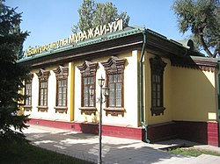
Дом-музей Ахмета Байтурсынулы в Алма-Ате на улице его имени.
Ахмет Байтурсынулы возглавлял Академический центр республики, был профессором филологии первого в истории казахского народа государственного университета. Байтурсынулы создаёт учебные пособия по родной речи, учебники для системы ликбезов, иллюстрированный букварь, выдержавший в 1920-е годы несколько изданий.
Арабское письмо при использовании его без обозначения гласных представляло определенные неудобства для тюркских языков. Ахмет Байтурсынулы предложил проект реформирования арабского алфавита. Его идея сводилась к тому, чтобы при каждом слове отмечать признак переднего или заднего ряда добавлением знака, аналогичного знаку скрипичного или басового ключа в нотной записи, что существенно экономило число вновь вводимых знаков для гласных и примиряло с арабской графикой. В своей статье «Основные формы графической революции в турецких письменностях СССР» знаменитый лингвист, профессор САГИ Е. Д. Поливанов назвал этот проект «гениальным». «Нет сомнения, — писал Поливанов, — что если бы вопрос о казахском письме… мог бы решаться „вне времени и пространства“ — без необходимости считаться с графикой соседних народностей (а тем более вне задач интернационализации графических приемов), то казахская... школа вполне могла бы удовлетвориться „орфографией 1924 года“»^{[7]}. Но проекту Байтурсынулы не суждено было сбыться, началась латинизация (1928) и кириллизация (1940) тюркских языков в СССР.
Ахмет Байтурсынулы внес большой вклад в развитие казахской литературы и письменности. В частности, наиболее известны его басни, вошедшие в сборники «Сорок басен» и «Маса», вышедшие, соответственно, в 1909 и 1911 годах. Байтурсынулы провел большую работу по собиранию и изданию образцов казахского устного народного творчества. Он написал вступительную статью и комментарии к поэме «Ер Саин», опубликованной в 1923 году, выпустил книги «23 причитания» (1926) и «Литературоведение» (1926), последняя из которых является первым научным исследованием по истории казахской литературы. Байтурсынулы принадлежат тезисы «О терминологии в тюркских языках», опубликованные в 1926 году Ахмет Байтурсынулы написал ряд учебников для обучения казахских детей родному языку. Среди них: «Учебное пособие» (1912), «Пособие по языку» (1914), «Азбука» (1924), «Новая азбука» (1926—1928), и методическое пособие «Баяншы» (1926). 4 бет
№71 «Лицеист» балалар баспасөз орталығының газеті 25 қаңтар 2022 жыл

САЛАУАТТЫ ӨМІР САЛТЫ

Тұмаудың алдын алудың тиімді жолы қандай?
Тұмау белгілері: дене қызуының көтерілуі, қалтырау, бас пен бұлшық ет, тамақтың ауыруы, жөтелу және әлсіздік.
Тұмау тез өрбиді және бірнеше күннен 2 аптаға дейін созылуы мүмкін. Сырқат өкпе қабынуы және бронхит сияқты асқынуларға әкеледі. Сондай-ақ, бұрыннан бар жүрек пен өкпе ауруларын қайта қоздырады
Тұмауға қарсы екпе салдыру. Тұмау мерзімі басталғанға дейінгі ең тиімді әдіс – вакцина салдыру. Ол тұмауды жұқтыруды төмендетіп, оның адамдар арасында таралмауына көмектеседі. Вакцинация қауіпсіз. Екпе салдырғаннан кейін кейбір адамдарда екпе орнында қызару және ауырсыну, бастың және бұлшық еттің ауыруы, дене қызуының көтерілуі, әлсіздік және жүрек айнуы сияқты жанама әсерлері болуы мүмкін. Дегенмен, олар тез жойылады.
Алдын алу шаралары:
- науқас адаммен байланыста болмауға тырысу;
- науқас адаммен байланыста болғанда бетперде тағу;
- инфекция таралмауы үшін қолды сабынмен немесе бактерияға қарсы құралдармен жуу;
- жөтелгенде және түшкіргенде мұрын мен ауызды бір реттік орамалмен жабу;
- көп адам жиналған жерде болмауға тырысу;
- бөлменің ауасын жиі тазарту.
Тұмаудан тамақ қарлығып, жөтеліп, қақырық пайда болған кезде қара тұзды суға араластырып, ұйықтар алдында 1-2 қасық ұрттаса, тыныс алу жолдары кеңейіп, жөтел басылады. Тазартылған бүтін күшаланы отқа шала пісіріп алғаннан кейін, сыртын қырып тастап, сүтке ашытып ішсе, тұмауға және өкпе ауруларына ем болады. Оны үнемі ішіп тұрудың пайдасы зор. Жұтқыншақ ісініп, тамақ қарлығып, өкпе қысып, тоқтаусыз жөтелгенде, мұрыннан су ағып, көз жасаурап тұмауратқанда бір дана күшаланың сыртын қырып тастап, 500 грамм ерітілген сұйық майға қайнатып, майға күшаланың кермек, ашты дәмі шыққанда, ішу керек. Қалғанын жарты күннен кейін жылытып ішсе, осылай бірнеше рет жалғастырса тұмау сақаяды. Майлы сорпа ішкенде немесе майлы ет жегеннен кейін, тамағыңызға май қатқандай болып жөтелсеңіз, онда өкпеңізде суық жел немесе бала күніңізде қызылшадан жел қалғандығы, яғни, өкпеңізге суық тиген болып есептеледі. Мұндайда бірер мәнерленген күшаланы қалтаңызда үзбей ала жүріңіз. Оны мұрныңыздың іші жыбырлаған кезде, аузыңызға салып, кермек дәмі шыққанша сорыңыз. Осы емді біраз уақыт жалғастырғанда, өкпеңіздегі жел немесе суық бірте-бірте жоғалып, майлы ет жеп, сорпа ішкенде ендігәрі таңдайыңызға май қатпайтын, тамағыңыз жыбырламайтын, жөтелмейтін, түшкірмейтін боласыз. Тұмаудан дене қызуы 39/40 С шығып қызғанда шетеннің ұрығынан (шетен басындағы бүршігі) қайнатып ішсе, дене қызуы дереу қайтады. Тұмаудан болған жөтелге 1 стакан қызыл арақты қайнатып, оған 1 дана тауық жұмыртқасын араластырып, ірімшік секілденгенде суытып жейді. Сарымсақ пен 15 грамм шикі жеміс-жидек дайындап, оны жапырақтап турап, 1 шыны суға орталанғанша қайнатқан соң оған лайықты мөлшерде қызыл шекер қосып, жатар алдында ыстықтай ішсе тұмаудан айығуға көп септігін тигізеді.
Тұмауға шалдыққанда ауруды таратпау және емделу шаралары:
- үйде отбасының басқа мүшелерінен оқшаулану;
- аурудың алғашқы белгілері байқалғанда-ақ дәрігер шақыру;
- бір реттік орамал пайдалану;
- дәрумендерге бай сұйықтықтар ішу;
- дәрігердің нұсқауына сай ем қабылдау.

5 бет
№71 «Лицеист» балалар баспасөз орталығының газеті 25 қаңтар 2022 жыл

9 INTERESTING FACTS ABOUT DOMBRA

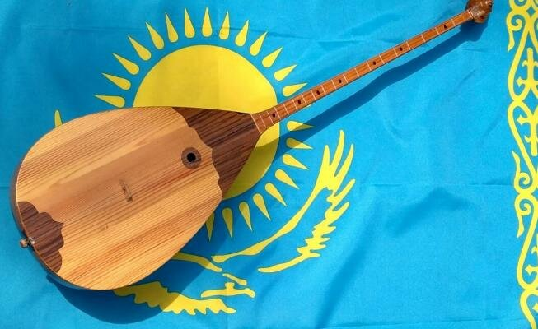
1.Dombra has a 6000-year history. This is the most ancient instrument not only among the Turks, but throughout the world.

2.Dombra was used in religious ceremonies.

3.The great importance of dombra for the Kazakh people was conveyed by the Kazakh writer Kadyr Myrzaliev with the words: “Nagyz kazak kazak emes, nagyz kazak - dombyra” - “The true Kazakh is not the Kazakh himself, but his dombra”.

4.Dombra is divided into two types, according to geographical features. In Northern and Central Kazakhstan, in Semirechye, a dombra in the form of a scoop is common. Akan Seri and Birzhan Sala had such a dombra. It is used for accompaniment and performance of shertpe-kuy. Dombra with a rounded body is more common in the west and south of Kazakhstan. In particular, Makhambet Otemisuly and Seitek Orazalyuly had instruments with a rounded body. Some craftsmen make such a dombra, like the Turkmen one, entirely together with the neck. Such a dombra is intended mainly for the performance of dynamic tokpe-kyui.

5. In 2010, dombra was listed in the Guinness Book of Records after 10,450 dombra players performed the Kazakh kui (musical play) “Kenes” in China.

6.Along with the classical dombra, there is also an electronic one, which appeared in 2010. It repeats the appearance of the old instrument, but it uses electronic strings and, accordingly, the sound has changed.

7.A student of Kurmangazy, a famous dombra player, composer Dina Nurpeisova did not let go of the dombra until the last minutes of her life. All her life she improved her game and reached the highest level. The compositions of Dina Nurpeisova have become classics of Kazakh dombra music. The most famous kyui are “Bulbul”, “Kögen tup”, “Baizhuma”, “Zhiger”.

8.One of the famous scientists found a 1500-year-old dombra and returned it to his homeland. On the surface of the dombra there was an inscription in the ancient Turkic language: “Zhұparkүy auenі suysіndirdі” (Enjoyed the fragrant music). Dombra and Kazakh kui 15 centuries ago were at the level of world art.

9. The origin of the word "dombra" is not fully understood. In the Tatar language, “dumbra” is a balalaika, and “dombura” is a guitar, in Kalmyk, “dombra” means the same as “dombyra”, in Turkish, “tambura” is a guitar, in Mongolian, “dombura” is this is again a dombyra. There are many hypotheses about the origin of this word, there is no consensus on this matter yet. Traditionally, in Russian it is called dombra, but in the Kazakh version, dombyra is more correct.

6 бет

